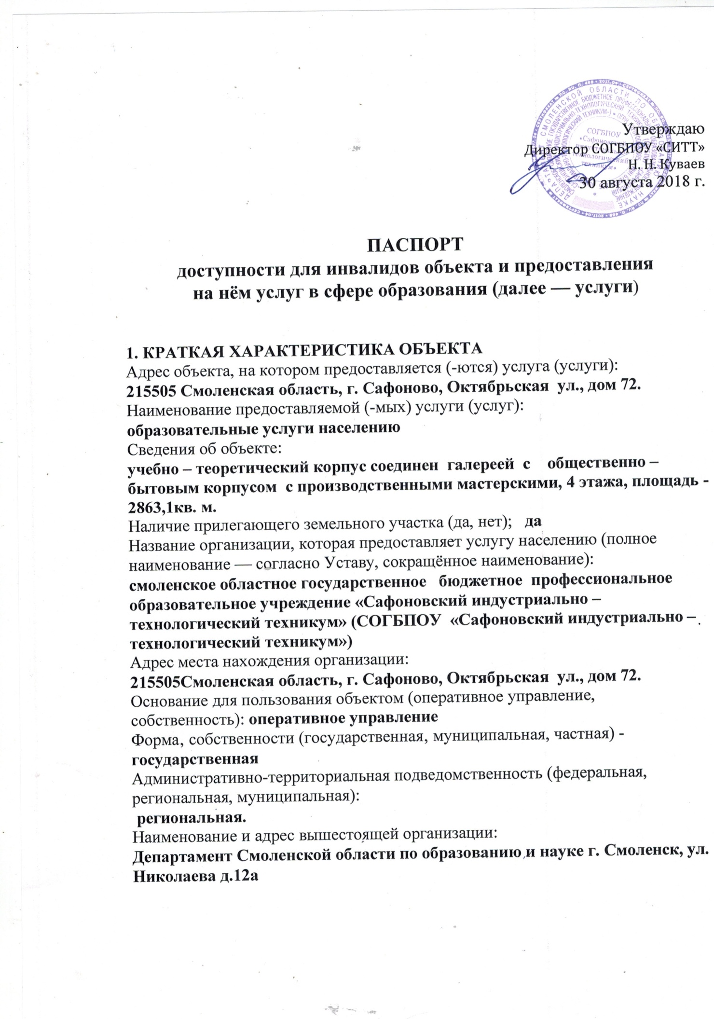
2. КРАТКАЯ ХАРАКТЕРИСТИКА ДЕЙСТВУЮЩЕГО ПОРЯДКА ПРЕДОСТАВЛЕНИЯ НА ОБЪЕКТЕ УСЛУГ НАСЕЛЕНИЮ
Сфера деятельности: образовательная деятельность.
Плановая мощность (посещаемость, количество обслуживаемых в день, вместимость, пропускная способность):
вместимость проектная — 600чел., вместимость предельная — 600 чел.
Форма оказания услуг (на объекте, с длительным пребыванием, в т.ч. проживанием, обеспечение доступа к месту предоставления услуги, на дому, дистанционно): проведение учебных занятий на объекте.
Категории обслуживаемого населения по возрасту (дети, взрослые трудоспособного возраста, пожилые; все возрастные категории): все возрастные категории
Категории обслуживаемых инвалидов (инвалиды с нарушениями опорно-двигательного аппарата; соматические заболевания; нарушениями слуха):
1 - с нарушениямиопорно-двигательного аппарата, 2 – соматические заболевания; 2 – нарушения слуха.

3. ОЦЕНКА СОСТОЯНИЯ И ИМЕЮЩИХСЯ НЕДОСТАТКОВ В ОБЕСПЕЧЕНИИ УСЛОВИИ ДОСТУПНОСТИ ДЛЯ ИНВАЛИДОВ ОБЪЕКТА

№ п/п | Основные показатели доступности для инвалидов объекта | Оценка состояния и имеющихся недостатков в обеспечении условий доступности для инвалидов объекта
1. | Выделенные стоянки автотранспортных средств для инвалидов | имеется
2. | Сменные кресла – коляски | в настоящее время не требуются
3. | Адаптированные лифты | в настоящее время не требуются
4. | Поручни | частично имеются
5. | Пандусы | имеются
6. | Подъёмные платформы (аппарели) | в настоящее время не требуется
7. | Раздвижные двери | раздвижные двери при необходимости можно поставить
8. | Доступные входные группы | имеются
9. | Доступные санитарно – гигиенические помещения | имеются (частично)
10. | Достаточная ширина дверных проёмов , лестничных маршей, площадок | да
11. | Надлежащее размещение оборудования и носителей информации, необходимых для обеспечения беспрепятственного доступа к объектам (местам предоставления услуг) инвалидов, имеющих стойкие расстройства функции зрения, слуха и передвижения | в настоящее время не требуется
12. | Обеспечение необходимой для инвалидов, имеющих стойкие расстройства функции зрения, надписей, знаков и иной текстовой и графической информации — знаками, выполненными рельефно-точечным шрифтом Брайля | до 01.12.2018

4. ОЦЕНКА СОСТОЯНИЯ И ИМЕЮЩИХСЯ НЕДОСТАТКОВ В ОБЕСПЕЧЕНИИ УСЛОВИЙ ДОСТУПНОСТИ ДЛЯ ИНВАЛИДОВ ПРЕДОСТАВЛЯЕМЫХ УСЛУГ

№п/п | Основные показатели доступности для инвалидов предоставляемой услуги | Оценка состояния и имеющихся недостатков в обеспечении условий доступности для инвалидов предоставляемой услуги
1. | Наличие при входе в объект вывески с названием организации, графиком работы организации, планом здания, выполненных рельефно-точечным шрифтом Брайля и на контрастном фоне | срок исполнения до 01.12. 2018
2. | Обеспечение инвалидам помощи, необходимой для получения в доступной для них форме информации о правилах предоставления услуги, в том числе об оформлении необходимых для получения услуги документов | помощь обеспечивается
3. | Проведение инструктирования или обучения сотрудников, предоставляющих услуги населению для работы с инвалидами, по вопросам, связанным с обеспечением доступности для них объектов и услуг | проводится
4. | Наличие работников организации на которых распорядительно – административным актом возложено оказание инвалидам помощи при оказании услуг | работники назначены
5. | предоставление услуги с сопровождением инвалида по территории объектаработником организации | сопровождение обеспечивается
6. | Предоставление инвалидам по слуху при необходимости услуги с использованием русского жестового языка, включая обеспечение допуска на объект сурдопереводчика, тифлопереводчика | в настоящее время не требуется
7. | Соответствие транспортных средств, используемых для предоставления услуг населению, требованиям их доступности для инвалидов | для предоставления услуг населению транспортные средства в техникуме не используются
8. | Обеспечение допуска на объект, в котором предоставляются услуги, собаки- проводника при наличии документа, подтверждающего её специальное обучение, выданного по форме и в порядке, утверждённом — приказом Министерства труда и социальной защиты Российской Федерации | в настоящее время не требуется
9. | Наличие в одном из помещений, предназначенных для проведения массовых звукоусиливающая мероприятий, индукционных петель и звукоусиливающейаппаратуры | звукоусиливающая аппаратура имеется
10. | Обеспечение предоставления услуг тьютера | в настоящее время не требуется

5. ПРЕДЛАГАЕМЫЕ УПРАВЛЕНЧЕСКИЕ РЕШЕНИЯ ПО СРОКАМ И ОБЪЁМАМ РАБОТ, НЕОБХОДИМЫМ ДЛЯ ПРИВЕДЕНИЯ ОБЪЕКТА И ПОРЯДКА ПРЕДОСТАВЛЕНИЯ НА НЕМ УСЛУГ В СООТВЕТСТВИЕ С ТРЕБОВАНИЯМИ ЗАКОНОДАТЕЛЬСТВА РОССИЙСКОЙ ФЕДЕРАЦИИ ОБ ОБЕСПЕЧЕНИИ УСЛОВИЙ ИХ ДОСТУПНОСТИ ДЛЯ ИНВАЛИДОВ

Обеспечение необходимой для инвалидов, имеющих стойкие расстройства функции зрения, надписей, знаков и иной текстовой и графической информации — знаками, выполненными рельефно-точечным шрифтом Брайля

